CreviaTech 独立站：三层产品认知行为地图与执行方案
这份文档基于真实用户心理，将产品认知拆解为三个递进的层次，并针对当前独立站的现状（第一层完整、第二层断裂、第三层薄弱）给出了直接可执行的改造方案。

核心认知模型：用户在独立站的心理旅程
用户进入独立站，并不是在"浏览网页"，而是在寻找三个递进问题的答案：

第一层（浅层认知）：这是什么？（停留 0-30 秒，决定是否离开）
第二层（深度认知）：能给我什么感受？（停留 30-180 秒，决定是否想要）
第三层（自我匹配）：适合我吗？（停留 >180 秒，决定是否购买）

三层认知是递进关系，用户必须在当前层得到足够的信息，才会进入下一层。当前独立站最大的问题是第二层几乎完全空白，导致大量完成了浅层认知的用户无法进入深度体验，直接流失。

🗺️ 第一层：浅层认知（"这是什么？"）
用户心理：快速扫描，建立物理印象和价格锚点，判断是否值得继续看下去。这一层的行为是被动接收，停留时间通常在 0-30 秒。

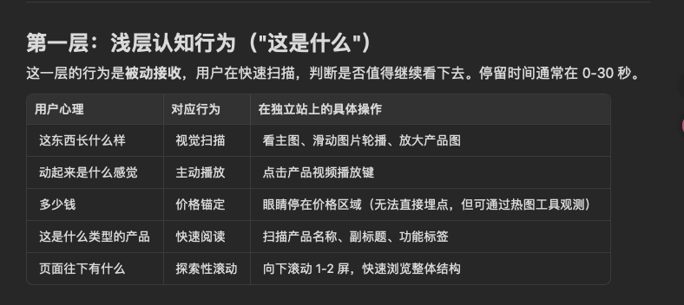

独立站现状诊断：覆盖度约 80%，视觉素材精美，视频和图片已经足够抓人。主要缺口是视频进度节点埋点缺失，无法判断用户看了多少就离开了。

🛠️ 执行方案（P2 优先级）

这一层不需要大改，重点是补齐数据监测能力。新增 Product Video Watch 50% 和 Product Video Watch 100% 两个埋点，区分"真正看完视频"和"滑过"的用户，为后续内容优化提供数据基础。

🗺️ 第二层：深度认知（"能给我什么感受？"）
用户心理：已产生初步兴趣，开始主动探索，想象自己使用这个产品的场景。这是 CreviaTech 最核心、也最空白的一层——主打 AI 语音互动，但页面上没有任何声音。

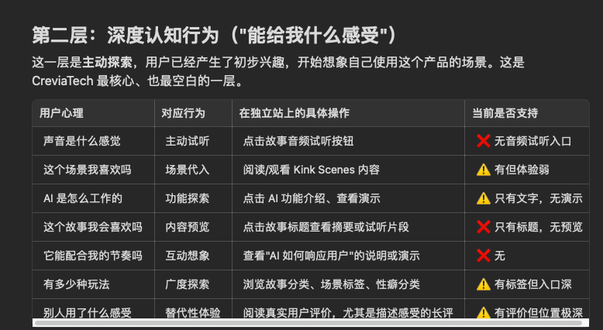

独立站现状诊断：覆盖度约 10%，是三层中最致命的断层。最关键的"听觉体验"完全缺失，场景描述是上帝视角旁白，AI 功能停留在抽象文字层面。数据印证：用户在故事详情页的加购率（55.6%）是产品视频的 43 倍，说明体验代入才是真正的转化引擎。

🛠️ 执行方案（P0 优先级）

动作一：沉浸式试听舱（Audio Preview Module）

在产品视频下方的第一屏，直接嵌入"高转化故事"的 15-30 秒高潮音频片段。选品策略：优先选用停留时长最长、加购率最高的"禁忌关系"和"角色扮演"类故事（如 My Master Pleasure Bot 加购率 20%，Primal Embrace in Rain 加购率 20%）。

关键设计细节：默认静音，加 🎧 图标提示（Put on headphones for the full experience）；点击播放时，配以动态波形图，波形随音频内容起伏；音频在情绪最高涨时戛然而止，立刻触发 Unlock the full physical experience 的购买 CTA，将内容消费欲转化为硬件购买欲。

动作二：去男凝的 Kink Scenes 重构

将当前第三人称旁白（"She wears a police uniform..."）全部改为第一人称感受（"You hold the control. Every subtle movement dictates his breath."）。按"欲望人格（Desire Personality）"分类展示场景（如 Gentle Domination / Sensory Deprivation / Taboo），而非随机罗列。每个场景卡片增加 Hear Him Speak 按钮，播放一句符合该场景设定的 AI 角色台词，直接触达听觉。

动作三：AI 功能动效化

移除抽象的文字对比表格，换成分屏动效：左侧是普通玩具的机械循环波形（Predictable. Mechanical. Boring.），右侧是 CRAVE AI 随故事剧情起伏的动态波形（Alive. Unpredictable. Synced with the story.）。让用户在 5 秒内直觉感知差异。

🗺️ 第三层：自我匹配（"适合我吗？"）
用户心理：已经被打动，但在最终下单前需要消除疑虑，寻找"购买理由"和"同类认同"。这一层是决策验证阶段。

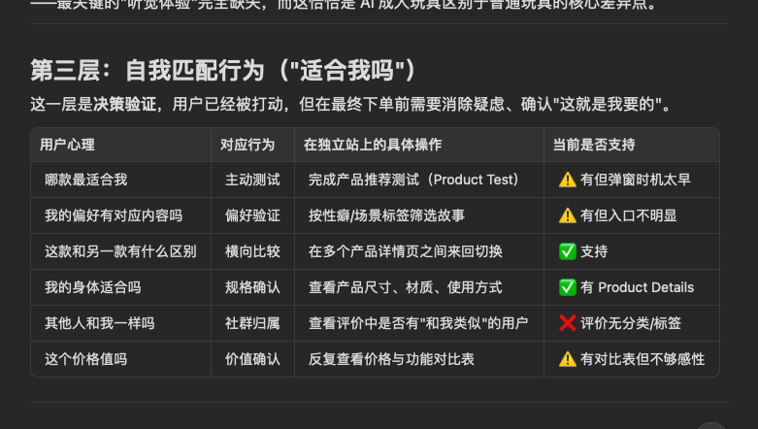

独立站现状诊断：覆盖度约 30%。最大问题是 Product Test 弹窗时机错误（落地即弹，打断认知流），以及评价区缺乏分类标签，用户无法找到"和我一样的人"。

🛠️ 执行方案（P1 优先级）

动作一：重置 Product Test 触发时机

取消"落地即弹窗"的设定，改为页内嵌入卡片，放置在深度认知区（第二层内容）之后。文案改为："Not sure which vibe fits your desire? Take a 30s test." 这样用户在完成体验代入之后，才会有动力去做匹配测试。

动作二：构建"信任锚点"评价区

将评价模块从页面底部提上来，放在购买按钮附近。重点是给评价打上"欲望人格/场景"标签（如标注 Sensory Deprivation fan 或 Long-distance relationship 的用户评价），让用户在评价中找到"和我一样的人"，完成社群归属感的建立，消除最后的购买疑虑。

📊 核心衡量指标（埋点体系）
执行上述方案后，通过以下 5 个埋点监控优化效果，形成"执行 → 衡量 → 迭代"的闭环：

认知层级 | 埋点名称 | 衡量目标 | 优先级
第一层 | Product Video Watch 100% | 浅层吸引力：有多少人真正看完了视频 | P2
第二层 | Product Story Audio Play | 深度代入感：有多少人主动尝试了听觉体验 | P0
第二层 | Product Scene Hear Speak Click | 场景共鸣：哪种"欲望人格"台词最吸引人 | P1
第三层 | Product Test Result View | 匹配成功率：有多少人通过测试找到了对应产品 | P1
全链路 | Product Story To Cart | 核心转化指标：体验代入对购买的直接驱动力 | P0

💡 强制自我反驳
反驳：把所有内容（试听、场景、测试、评价）都堆在产品详情页，会导致页面极其冗长，加载极慢，反而把原本想冲动购买的用户给"绕晕了"。

应对策略（渐进式呈现原则）：绝不能把这些内容全部平铺。必须采用**Progressive Disclosure（渐进式展开）**设计——核心内容（音频片段、AI 动效）直接展示；深度内容（更多场景、完整测试、海量评价）全部做成折叠面板或横向滑动卡片。

最高原则：在任何一层认知结束时，用户的屏幕上都必须有一个极其显眼的 Buy Now 按钮，随时承接他们的冲动。认知是铺垫，购买才是目的。

